Корочка служебного удостоверения
«МВД Республики Казахстан»

Общая характеристика:

Корочка служебного удостоверения изготавливаются в твердом переплете из переплетных материалов картон 1,5мм, поролон, а также переплетного материала «кожа», «термо-кожа» и «бумвинил», синегоцвета и цвета флага для административных служащих. Размер удостоверения в развернутом виде составляет: 210мм х 70мм. На лицевой стороне нанесен герб Республики Казахстан и текст: ҚАЗАҚСТАН РЕСПУБЛИКАСЫ ІШКІ ІСТЕР МИНИСТРЛІГІ, с использованием золотой фольги для горячего тиснения.

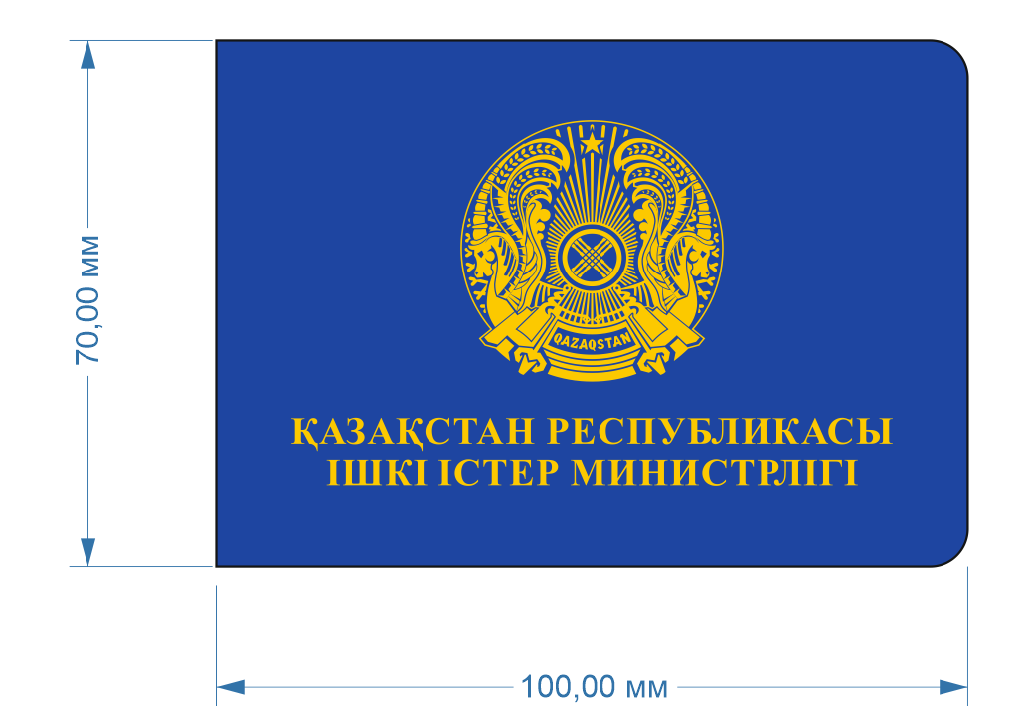

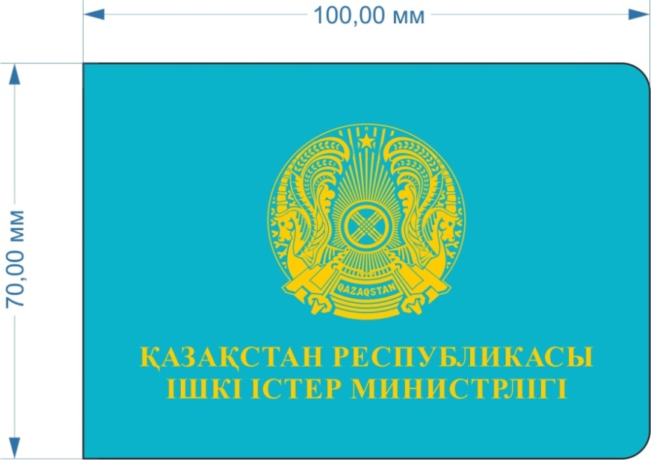

«Қазақстан Республикасы ІІМ»
қызметтік куәлігініңқаптамасы

Жалпы сипаттамасы:

Қызметтік куәліктіңқаптамасы көк түсті және әкімшілік қызметшілер үшін арналған ту түстестабиғи 1,5 мм картон, поролон, сондай-ақ «былғары», «термо-былғары» және көк түсті «бумвинил» түптеу материалдарынан қатты түптемедежасалады.Куәліктің ашықтүріндегі өлшемі: 210 мм х 70 мм.
Беткі жағында тығыз өрнекке арналған алтын фольганыпайдалана отырып, Қазақстан Республикасының елтаңбасы және «ҚАЗАҚСТАН РЕСПУБЛИКАСЫ ІШКІ ІСТЕР МИНИСТРЛІГІ» деген мәтін жазылған.


